__.06.2012г. КЛАСНА РАБОТА №2
на
_________________________________________________ №___ от 8^{а} клас, I група

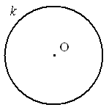
1 зад: Попълнете липсващите термини и чертежи:
О. Права, която има само една обща точка с дадена
окръжност се нарича ______________ ( ___________ )
на окръжността.

О. Окръжността k(O,__), която минава през трите върха на
един триъгълник се нарича ___________ около триъгълника,
а триъгълникът се нарика ___________ в окръжността.

Т. Вписаният ъгъл се измерва с _____________ от
прилежащата му дъга.
Пример: Ако ACB=30°- вписан => AB =

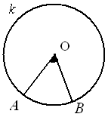
2 зад: По дадените чертежи за k(O,r) намерете:
а) ако AОB=60° => AB =
Какъв е AОB? - ____________

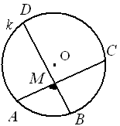
б) AB = 30°
CD = 40°
AMB?
Какъв е AMB? - ____________

3 зад: Даден е ABC:
a) k(O,R)
A: B: C=5:6:7
Под какви ъгли О “вижда” страните?
* Центърът на описаната окръжност лежи на
пресечната точка на _______________ на триъгълника.

б) k(O,r)
A=30°
B=50°
Под какви ъгли О “вижда” страните?
* Центърът на вписаната окръжност лежи на
пресечната точка на _______________ на триъгълника.

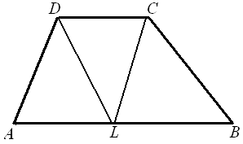
4 зад: ABCD – трапец
CL, DL – ъглополовящи
L z AB
AL=3
AB=8
AD, BD=?

КЪСМЕТ! ☺

